附件
会议地点区位及交通线路指引
一、会议地点区位图
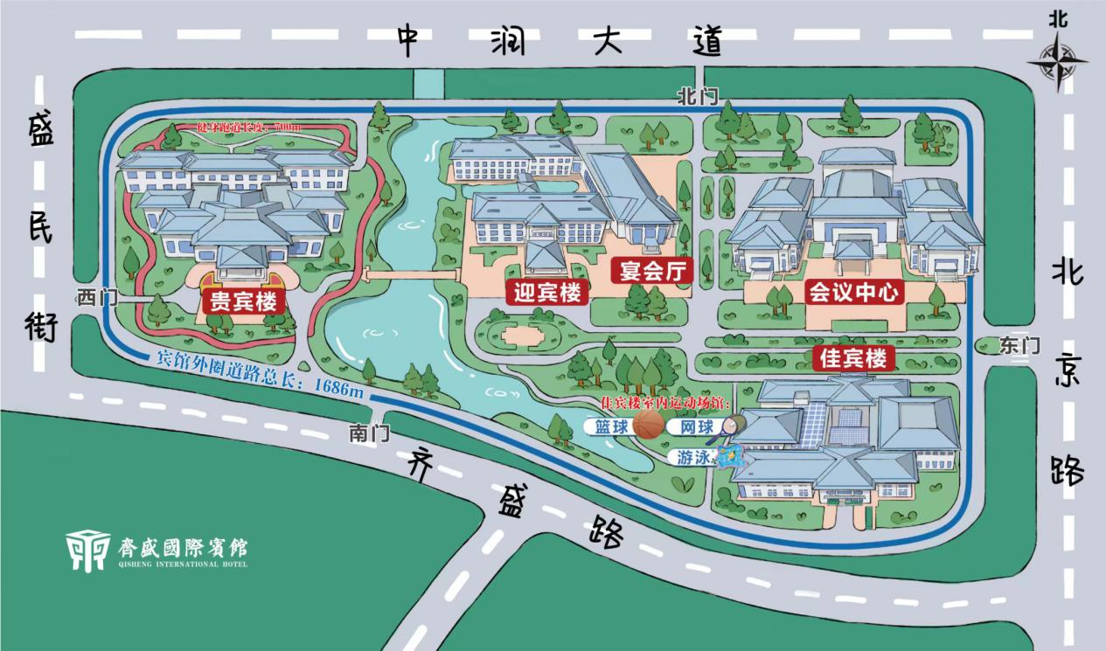
二、交通线路指引
（一）乘火车或高铁抵达淄博站
距离约10.4公里，出租车约25分钟，费用约21元。
公交线路1：步行270米，至淄博站乘坐160路/k160路至市直机关第一办公楼（范家新村）站（19站），步行720米到达山东齐盛国际宾馆。
公交线路2：步行570米，至东一路南首站乘坐7路/k7路至齐盛国际宾馆站（26站），步行180米到达山东齐盛国际宾馆。
（二）乘火车或高铁抵达淄博北站
距离约9公里，出租车约17分钟，费用约18元。
公交线路1：步行200米，至淄博北站乘坐263路/k263路至齐盛国际宾馆站（17站），步行80米到达山东齐盛国际宾馆。
公交线路2：步行200米，至淄博北站乘坐34路至市直机关第一办公楼（范家新村）站（8站），步行720米到达山东齐盛国际宾馆。
（三）乘长途汽车抵达淄博客运中心
距离约7.7公里，出租车约16分钟，费用约16元。
公交线路1：步行190米，至客运中心站乘坐263路/k263路至齐盛国际宾馆站（11站），步行180米到达齐盛国际宾馆。
公交线路2：步行100米，至客运中心站乘坐2路/k2路至理工大学北门站（7站），步行240米换乘7路/k7路至齐盛国际宾馆站（6站），步行180米到达山东齐盛国际宾馆。

